# 1 关于项目

## 1.1为什么要做这个项目？

Teamtalk的开源社区的活跃，无疑也说明了当前IM聊天软件解决方案的缺乏。

统计当前市面上的IM提供商：

## 1.2怎么做这个项目？

1.设计协议

2.选择框架 boost asio

3.数据库的选择

# 2 协议设计

协议设计V1.0版本：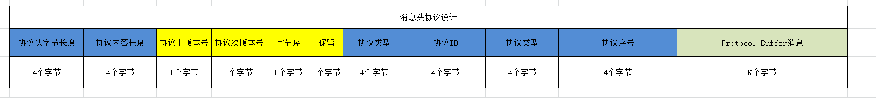

# 3 架构框架

架构设计V1.0版本：

# 4 消息定义

4.1注册消息

4.2获取服务器分配的资源

4.3登录

4.4登出

4.5获取用户信息

4.6获取组织列表

4.8获取群聊列表

4.9获取离线消息

5.0聊天

# 5. 数据库表结构设计